招标公告

为加强 第一分公司监控系统 项目规范化管理、降低设备采购成本，根据公司《招标及比价管理制度和程序》文件规定和“公开、公平、公正”的原则，我公司拟对北京红星股份有限公司第一分公司监控系统项目，面向社会公开招标。现发布招标公告，诚邀供应商参加，也欢迎公司全体员工推荐供应商。
公告如下：
一、项目名称：第一分公司监控系统

二、项目地点：天津市宁河区

三、项目期限：2019-3-6——2019-6-6
（从中标单位为我公司提供服务至服务结束）

四、项目简介（设备参数明细及验收标准）：
1、设备参数明细
序列 | 设备名称 | 设备型号 | 单位 | 预计数量 | 品牌
1 | 网络高清夜视红外摄像机 | DS-2CD3T56WD-I5 | 台 | 27 | 海康威视
2 | 防爆高清夜视红外摄像机 | DS-2XE6222F-1S | 台 | 10 | 海康威视
3 | 摄像机电源适配器 | 标配 | 个 | 27 | 海康威视
4 | 摄像机支架 | 标配 | 个 | 27 | 海康威视
5 | 防爆摄像机支架 | 标配 | 个 | 10 | 海康威视
6 | 防爆摄像机电源适配器 | 标配 | 个 | 10 | 海康威视
7 | 防爆摄像机线管 | 标配 | 条 | 10 | 海康威视
8 | 64路网络视频存储录像机 | DS-8664N-I16 | 台 | 1 | 海康威视
9 | 监控专用数据存储硬盘 （4T） | 希捷（7200转） | 块 | 8 | 希捷
10 | 国标网络线缆 | 安普 | 米 | 4200 | 安普
11 | 主干路电源线缆 （4㎜） | 国标 | 米 | 200 | 扬州
12 | 分路电源线缆 （1.5㎜） | 国标 | 米 | 3800 | 扬州
13 | 光缆（6芯单模） | 国标 | 米 | 500 | 扬州
14 | 镀锌铁管（25mm） | 国标 | 米 | 1300 | 唐山正元
15 | PVC线管 （25mm） | 国标 | 米 | 2200 | 宏信
16 | 网络传输机 | 100兆～1000兆 | 台 | 10 | TP-LINK
17 | 千兆交换机（8口） | 华为 | 台 | 12 | 华为
18 | 千兆交换机（16口） | 华为 | 台 | 6 | 华为
19 | 信号集中配置箱 | 200×300 | 个 | 20 | 华电
20 | 8路信号解码编组器 | DS-6904UD | 台 | 1 | 海康威视
21 | 中心服务处理器 | IS-VSE2208C-BBC | 台 | 1 | 海康威视
22 | 处理器软件 | 配套(定制授权路数） | 套 | 1 | 海康威视
23 | 光纤熔接终端盒（含熔接） | 150×200 | 个 | 8 | 华电
24 | 光纤跳线 | 1.5米 | 条 | 20 | 标配
25 | 标配机柜 | 1900×600×600 | 组 | 1 | 定购
26 | 摄像机立杆 | 4米 | 根 | 6 | 定制
27 | 辅料 | / | 批 | 1
2、设备监控系统改造明细
序列 | 设备名称 | 设备型号 | 单位 | 预计数量 | 品牌型号
1 | 42寸液晶电视机 | HZ43A36 | 台 | 1 | 海信
2 | 壁挂支架 | 标配 | 套 | 1 | 海信
3 | 信号连接线 | HDMI（20米） | 条 | 1 | 唯格
4 | 辅料配件 |  | 批 | 1
3、UPS不间断电源
序列 | 设备名称 | 设备型号 | 单位 | 预计数量 | 品牌型号
1 | UPS不间断电源主机 | c15ks | 台 | 1 | 山特
2 | 蓄电池组 | 山特（供电2小时） | 组 | 2 | 山特
3 | 6m㎡电源线 | 国标 | 米 | 30 | 天成
4 | 组装配件等附件 |  | 批 | 1
4、验收标准
视频监控系统验收标准
一、系统的设备、部件、材料的选择应符合下列规定：
① 应采用符合现行的国家和行业有关标准的定型产品；
② 系统采用设备和部件的视频输入和输出阻抗以及电缆的特性阻抗均应为75Ω。
③ 系统选用的各种配套设备的性能及技术要求应协调一致并与报价单一致。
④ 图象质量可按五级损伤制评定，图象质量不应低于4分；（具体见附表）
⑤ 图象水平清晰度黑白电视系统不应低于400线，彩色电视系统不应低于270线；
二、系统的设计方案应根据下列因素确定：
①、根据系统的技术和功能要求，确定系统组成及设备配置；
②、根据建筑平面或实地勘察，确定摄像机和其它设备的设置地点；
③、根据监视目标和环境的条件，确定摄像机类型及防护措施；
④、根据摄像机分布及环境条件，确定传输电缆的线路路由。
三、 摄像机的设置位置、摄像方向及照明条件应符合下列规定：
1、摄像机宜安装在监视目标附近不易受外界损伤的地方，安装位置不应影响现场设备运行和人员正常活动。安装的高度，室内宜距地面2.5～5m ；室外宜距地面3.5～10m ，
2、电梯厢内的摄像机应安装在电梯厢顶部、电梯操作器的对角处，并应能监视电梯厢内全景。
3、摄像机镜头应避免强光直射，保证摄像管靶面不受损伤。镜头视场内，不得有遮挡监视目标的物体。
4、摄像机镜头应从光源方向对准监视目标，并应避免逆光安装
工程验收：
各工程项目验收合格后，方可交付使用。当验收不合格时，应由设计、施工单位返修直到合格后，再行验收。
系统的工程验收应包括下列四方面内容：
A 、系统工程的施工质量；
B 、系统质量的主观评价；
C 、系统质量的客观测试；
D 、图纸、资料的移交。
具体竣工验收文件包括：
在系统的工程竣工验收前，施工单位应按下列内容编制竣工验收文件一式二份交建设单位，其中一份由建设单位签收盖章后，退还施工单位存档。
5、点位图纸
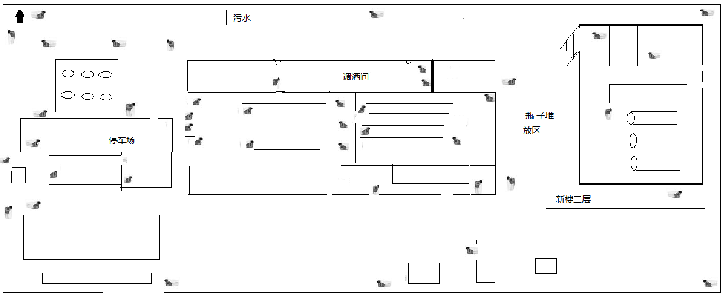
五、投标人资质要求：
- 注册资本：50万元（含）以上；
- 基本资格要求：
- 投标人应具有独立订立合同的法人资格；
- 最近三年没有发生骗取中标、无未解决的行政处罚、无异常经营信息、严重违纪的不良行为；
- 经营状况良好，近 2年有3项及以上大型项目经验的优先；
- 行业基本资质要求：无

- 投标文件的组成
- 企业基本资质材料：
附件（1）营业执照（副本）（三证合一）
附件（2）一般纳税人相关证明
附件（3）银行开户许可证
- 其他材料：
附件（4）法定代表人授权委托书；
附件（5）代理人身份证明
附件（6）法人身份证明；
- 行业基本资质材料：附件（7）供应商自行选择提供
注：
- 以上资质文件全部提供经营资质类有效版本，全部资料复印件应加盖本企业公章（红章）；
- 现行合作供应商须按要求提供相应的资质文件；
- 报价单
    - 报价单需将 “报价含税单价、报价人、报价日期、联系电话等项目”填写齐全，并页页加盖公章（红章）。
②报价单需对本次全部项目进行报价，部分报价视为无效报价；
③报价单与投标文件分别密封；（封皮及密封条参考附件（8））
- 其他要求
    - 所有资质文件一式三份；
    - 资质文件全部装订整齐，在公告期结束4月6日前，邮寄至我公司指定地点、指定接收人处；
    - 将资质文件组成里附件（1）～（7）项所列资质文件盖红章扫描件在公告期结束4月6日前发送至我公司指定邮箱。
七、开票要求：开具正规增值税专用发票（税率：16%），抬头与注册名称一致，不得中途更改，若有更改公司，我司有权终止合同；
八、保证金要求：
- 投标人资质经我公司法务部门资格预审合格后，在考察期结束后（4月12日16:00前）支付投标保证金2万元，支付保证金时注明参与北京红星股份有限公司第一分公司监控系统投标；
- 未支付保证金的投标人，视为放弃投标资格；
- 招标结束后，投标人投标保证金在15个工作日内无息退回投标人账户；
- 保证金收取账户：
公司名称：北京红星股份有限公司
开户行名称：华夏银行北京国贸支行
开户行账号：10263000000671743

九、其他要求：
投标人应为单一独立主体，本次招标不接收联合体投标；
十、公告期：
公告之日起至2019年4月6日 16:00时；
十一、考察期：
- 考察时间：4月7日-4月12日；
- 考察内容：①书面审核资质文件；
- 实地或电话考察；
③招标人认为有必要核实、确认的其他事项。
十二、开标期
招标方另行确定
评标原则为低价中标，不需要供应商现场参加开标
十三、联系方式：
- 投标文件接收人邮箱及地址
联 系 人：王茜
联系电话：010-51202729
邮箱： wq@redstarwine.com
邮寄地址：（北京红星股份有限公司）北京市怀柔区红星路1号办公楼303室
- 项目技术咨询联系人
技术联系人：彭兴永
联系电话：13716859925

公告发布单位：北京红星股份有限公司
北京红星股份有限公司第一分公司
公告发布日期：2018年3月8日

附件（1）：
投标单位-企业营业执照副本

附件（2）：
投标单位-一般纳税人相关证明

附件（3）：
投标单位-银行开户许可证

附件（4）：
法定代表人授权书

本授权书声明：注册于 （国家或地区的名称） 的 （公司名称） （法定代表人姓名、职务） 代表本公司授权 （单位名称） （被授权人的姓名、职务） 为本公司的合法代理人，就 （项目名称）投标，以本公司名义处理一切与之有关的事务。

本授权书于年月日签字生效， 特此声明。

法定代表人签字：
被授权人签字：
投标意向人名称（加盖公章）：
联系地址：
被授权人联系方式：
被授权人邮箱：

附件（5）：
代理人身份证明（身份证复印件）
正面

反面

附件（6）：

法定代表人身份证明书

兹证明 为我单位法定代表人（被授权人），身份证号为 ，我公司确认其以下签章是真实有效的。

法定代表人 签章（样本）

单位公章：

法定代表人签章：

附件（7）：
行业基本资质材料

附件（8）投标文件封皮示例：（封皮贴于密封袋外）
投标 文 件

致：北京红星股份有限公司

项目
投标文件

项目名称：
投标单位：（盖章）
法定代表人或其委托代理人：（签字或盖章）

投标报价封皮示例：（封皮贴于密封袋外）
报 价 单

致：北京红星股份有限公司

项目
报价单

项目名称：
投标单位：（盖章）
法定代表人或其委托代理人：（签字或盖章）

在开标前不得提前拆封

密封条粘于密封袋开口处并盖骑缝章
单位公章 法定代表人

密 封 条

法定代表人 单位公章
年 月 日封

